第二单元学习简报

一、学习内容

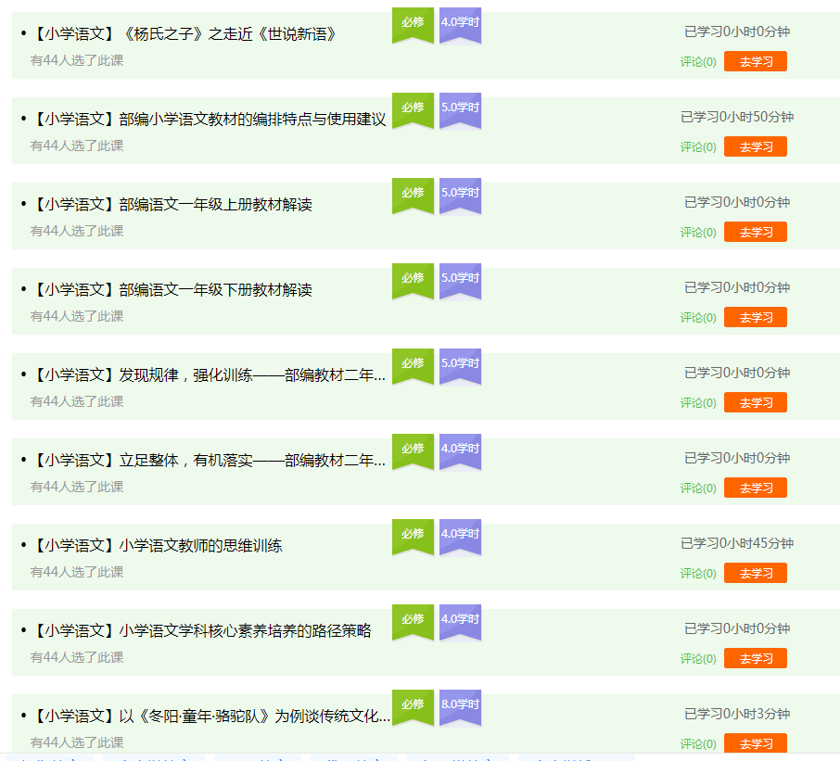
二、学习任务

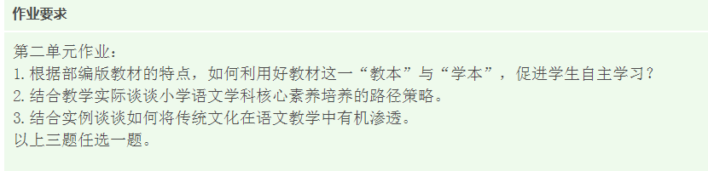
完成时间：11月8日—11月30日
三、几点提醒

- 按时完成学习和作业。第一单元学习中，有少数几个学员一直到学习结束前两天还没有参与过课程学习，没有提交作业，需要辅导员多次提醒。第二单元学习中可别再忘了哦！
- 根据作业要求来完成作业。第一单元作业中，有些学员拿自己以前的论文作为作业，有的与题目要求完全不搭界，属于文不对题，这样的作业要不合格的，请大家注意！
- 有一定的字数。第一单元作业中有的学员的作业只有一百来字，这是不符合要求的哦，作业字数应该在500字左右，否则会不合格。

